ФЕДЕРАЛЬНОЕ АГЕНТСТВО ЖЕЛЕЗНОДОРОЖНОГО ТРАНСПОРТА
Федеральное государственное бюджетное образовательное учреждение высшего образования
«Петербургский государственный университет путей сообщения
Императора Александра I»
(ФГБОУ ВО ПГУПС)

Кафедра «Изыскания и проектирование железных дорог»

РАБОЧАЯ ПРОГРАММА
дисциплины
«ИЗЫСКАНИЯ И ПРОЕКТИРОВАНИЕ МОСТОВЫХ ПЕРЕХОДОВ» (Б1.В.ДВ.4.2)
для специальности
23.05.06 «Строительство железных дорог, мостов и транспортных тоннелей»
по специализации
«Строительство магистральных железных дорог»

Форма обучения – очная, очно-заочная, заочная

Санкт-Петербург
2018

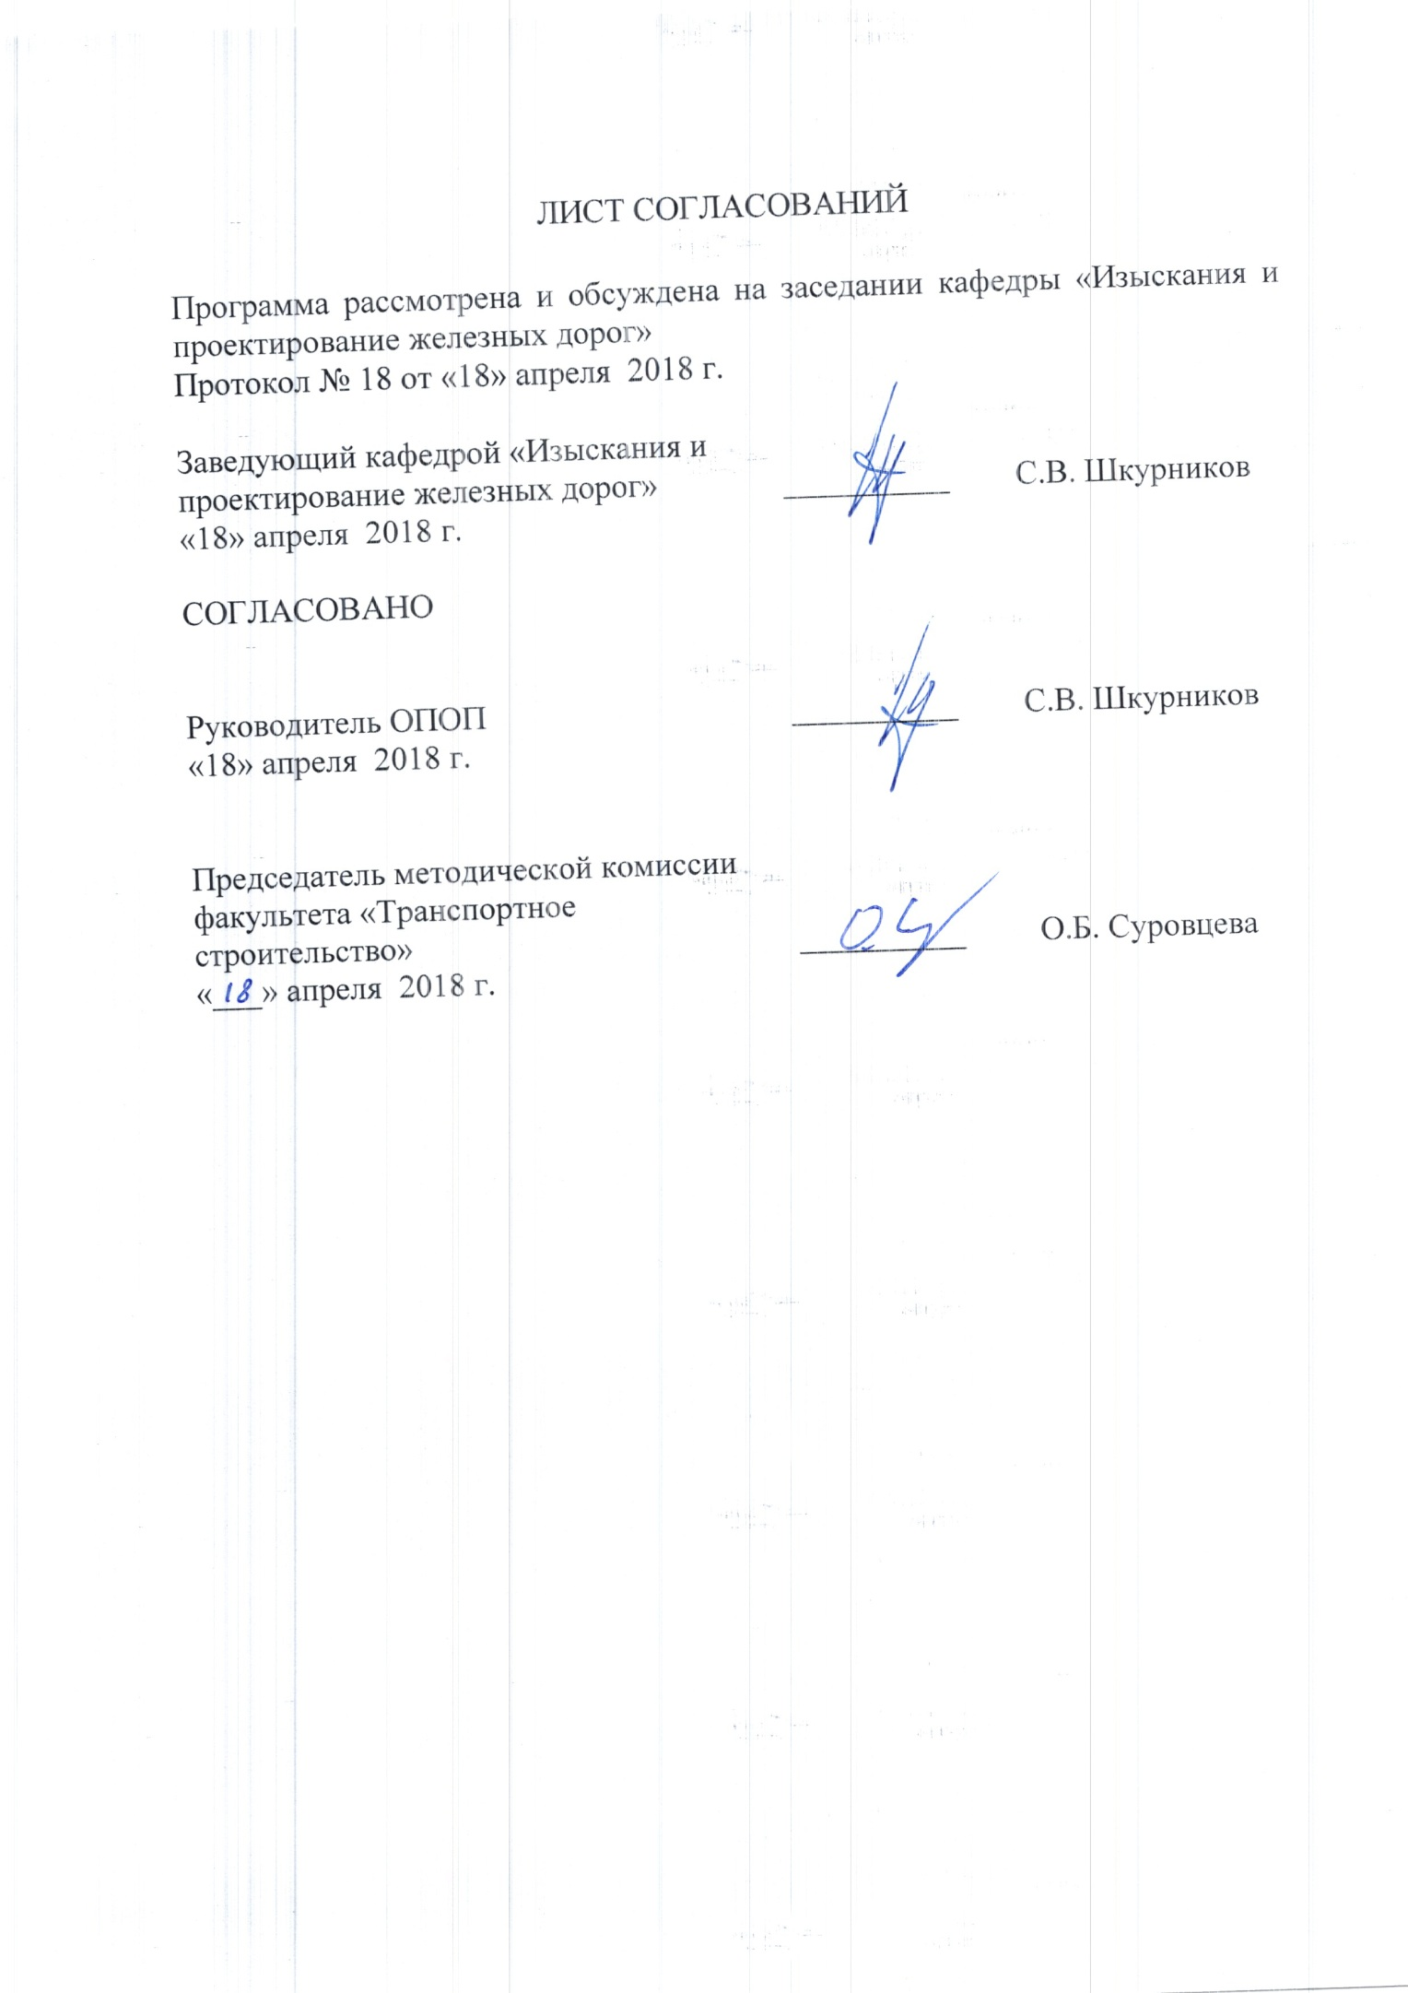
ЛИСТ СОГЛАСОВАНИЙ

Программа рассмотрена и обсуждена на заседании кафедры «Изыскания и проектирование железных дорог»
Протокол № 18 от «18» апреля 2018 г.

Заведующий кафедрой «Изыскания и проектирование железных дорог» | __________ | С.В. Шкурников
«18» апреля 2018 г.

СОГЛАСОВАНО

Руководитель ОПОП | __________ | С.В. Шкурников
«18» апреля 2018 г.
Председатель методической комиссии факультета «Транспортное строительство» | __________ | О.Б. Суровцева
«___» апреля 2018 г.

1. Цели и задачи дисциплины

Рабочая программа составлена в соответствии с ФГОС, утвержденным «12» сентября 2016 г., приказ № 1160 по специальности 23.05.06 «Строительство железных дорог, мостов и транспортных тоннелей».
Целью изучения дисциплины является формирование компетенций, указанных в разделе 2 рабочей программы.
Для достижения поставленной цели решаются следующие задачи:
- изучение комплекса изыскательских работ, выполняемых при проектировании мостовых переходов;
- изучение теоретических основ и практических методов выбора рациональных проектных решений по сооружениям мостовых переходов;
- изучение принципов трассирования железных дорог на подходах к мостам.

2. Перечень планируемых результатов обучения по дисциплине, соотнесенных с планируемыми результатами освоения основной профессиональной образовательной программы

Планируемыми результатами обучения по дисциплине являются: приобретение знаний, умений, навыков и/или опыта деятельности.
В результате освоения дисциплины обучающийся должен:
ЗНАТЬ:
- особенности проектирования продольного профиля на участках дороги с мостовыми переходами;
- требования к проектированию плана железной дороги на участках пересечения рек, а также на подходах к ним.
УМЕТЬ:
- определять место пересечения крупных водотоков в увязке с выбором общего направления проектируемой дороги и основных параметров ее трассы;
- использовать данные гидрологических и гидравлических расчетов водотоков при определении отверстий мостов и высотного положения сооружения мостового перехода.
ВЛАДЕТЬ:
- методами расчета основных гидрологических характеристик водотока;
- методами расчета общего размыва подмостового русла и местного размыва дна у опор моста и регуляционных сооружений.

Приобретенные знания, умения, навыки и/или опыт деятельности, характеризующие формирование компетенций, осваиваемые в данной дисциплине, позволяют решать профессиональные задачи, приведенные в соответствующем перечне по видам профессиональной деятельности в п. 2.4 основной профессиональной образовательной программы (ОПОП).

Изучение дисциплины направлено на формирование следующих профессиональных компетенций (ПК), соответствующих виду профессиональной деятельности, на который ориентирована программа специалитета:
- умением готовить исходные данные для выбора и обоснования научно-технических и организационно-управленческих решений на основе экономического анализа (ПК-14).
Область профессиональной деятельности обучающихся, освоивших данную дисциплину, приведена в п. 2.1 общей характеристики ОПОП.
Объекты профессиональной деятельности обучающихся, освоивших данную дисциплину, приведены в п. 2.2 общей характеристики ОПОП.

3. Место дисциплины в структуре основной профессиональной образовательной программы

Дисциплина «Изыскания и проектирование мостовых переходов» (Б1.В.ДВ.4.2) относится к вариативной части и является дисциплиной, изучаемой по выбору обучающегося.

4. Объем дисциплины и виды учебной работы

Для очной формы обучения:
Вид учебной работы | Всего часов | Семестр
 |  | 10
Контактная работа (по видам учебных занятий) | 32 | 32
В том числе:  - лекции (Л) | 16 | 16
- практические занятия (ПЗ) | 16 | 16
- лабораторные работы (ЛР) | − | −
Самостоятельная работа (СРС) (всего) | 67 | 67
Контроль | 9 | 9
Форма контроля знаний | З | З
Общая трудоемкость: час / з.е. | 108 / 3 | 108 / 3

Для очно-заочной формы обучения:
Вид учебной работы | Всего часов | Семестр
 |  | 11
Контактная работа (по видам учебных занятий) | 32 | 32
В том числе:  - лекции (Л) | 16 | 16
- практические занятия (ПЗ) | 16 | 16
- лабораторные работы (ЛР) | − | −
Самостоятельная работа (СРС) (всего) | 67 | 67
Контроль | 9 | 9
Форма контроля знаний | З | З
Общая трудоемкость: час / з.е. | 108 / 3 | 108 / 3

Для заочной формы обучения:
Вид учебной работы | Всего часов | Курс
 |  | 6
Контактная работа (по видам учебных занятий) | 16 | 16
В том числе:  - лекции (Л) | 10 | 10
практические занятия (ПЗ) | 6 | 6
лабораторные работы (ЛР) | − | −
Самостоятельная работа (СРС) (всего) | 88 | 88
Контроль | 4 | 4
Форма контроля знаний | З | З
Общая трудоемкость: час / з.е. | 108 / 3 | 108 / 3

5. Содержание и структура дисциплины

5.1 Содержание дисциплины

№ п/п | Наименование раздела дисциплины | Содержание раздела
 | Изыскания мостовых переходов | Понятие мостового перехода. Задачи изысканий мостовых переходов. Морфометрические и гидрометрические работы.
 | Определение расчетных гидрологических характеристик | Определение расходов воды и соответствующих им уровней заданной вероятности превышения по теоретическим кривым распределения вероятностей.
 | Размывы под мостом | Понятие общего размыва под мостом. Определение пределов варьирования величиной отверстия моста. Местный размыв под мостом.
 | Силовые воздействия на сооружения мостового перехода | Силовые воздействия на сооружения мостового перехода и берега
 | Проектирование плана и продольного профиля железнодорожной линии в пределах мостового перехода | Особенности проектирования плана и продольного профиля в пределах мостового перехода

5.2 Разделы дисциплины и виды занятий
Для очной формы обучения:
№ п/п | Наименование раздела дисциплины | Л | ПЗ | ЛР | СРС
1 | Изыскания мостовых переходов | 4 | 4 | − | 8
2 | Определение расчетных гидрологических характеристик | 4 | 4 | − | 15
3 | Размывы под мостом | 4 | 4 | − | 21
4 | Силовые воздействия на сооружения мостового перехода | 2 | 2 | − | 15
5 | Проектирование плана и продольного профиля железнодорожной линии в пределах мостового перехода | 2 | 2 | − | 8
Итого |  | 16 | 16 | − | 67

Для очно-заочной формы обучения:
№ п/п | Наименование раздела дисциплины | Л | ПЗ | ЛР | СРС
1 | Изыскания мостовых переходов | 4 | 4 | − | 8
2 | Определение расчетных гидрологических характеристик | 4 | 4 | − | 15
3 | Размывы под мостом | 4 | 4 | − | 21
4 | Силовые воздействия на сооружения мостового перехода | 2 | 2 | − | 15
5 | Проектирование плана и продольного профиля железнодорожной линии в пределах мостового перехода | 2 | 2 | − | 8
Итого |  | 18 | 16 | − | −
Для заочной формы обучения:
№ п/п | Наименование раздела дисциплины | Л | ПЗ | ЛР | СРС
1 | Изыскания мостовых переходов | 2 | 2 | − | 10
2 | Определение расчетных гидрологических характеристик | 2 | 2 | − | 20
3 | Размывы под мостом | 2 | 2 | − | 28
4 | Силовые воздействия на сооружения мостового перехода | 2 | − | − | 20
5 | Проектирование плана и продольного профиля железнодорожной линии в пределах мостового перехода | 2 | − | − | 10
Итого |  | 10 | 6 | − | 88

6. Перечень учебно-методического обеспечения для самостоятельной работы обучающихся по дисциплине

№  п/п | Наименование раздела | Перечень учебно-методического обеспечения
1 | Изыскания мостовых переходов | - Под общей редакцией Ю.А. Быкова и Е.С. Свинцова. Основы проектирования, строительства и реконструкции железных дорог. Учебник. – М.: ГОУ «Учебно-методический центр по образованию на железнодорожном транспорте». 2009  - Изыскания и проектирование мостовых переходов и тоннельных пересечений на ж.д. [Текст] : Учеб. для вузов ж.-д. трансп. / В. А. Копыленко [и др.]. - М. : УМК МПС РФ, 1999. - 687 с. : ил. - ISBN 5-89035-021-8;  - Проектирование мостовых переходов на железных дорогах : учеб. пособ./ Н.С. Бушуев, Е.С. Свинцов, О.Б. Суровцева, Д.О. Шульман – СПб.: ФГБОУ ВО ПГУПС, 2017. - 76 с.
2 | Определение расчетных гидрологических характеристик | - Под общей редакцией Ю.А. Быкова и Е.С. Свинцова. Основы проектирования, строительства и реконструкции железных дорог. Учебник. – М.: ГОУ «Учебно-методический центр по образованию на железнодорожном транспорте». 2009  - Изыскания и проектирование мостовых переходов и тоннельных пересечений на ж.д. [Текст] : Учеб. для вузов ж.-д. трансп. / В. А. Копыленко [и др.]. - М. : УМК МПС РФ, 1999. - 687 с. : ил. - ISBN 5-89035-021-8;  - Проектирование мостовых переходов на железных дорогах : учеб. пособ./ Н.С. Бушуев, Е.С. Свинцов, О.Б. Суровцева, Д.О. Шульман – СПб.: ФГБОУ ВО ПГУПС, 2017. - 76 с.
3 | Размывы под мостом | - Под общей редакцией Ю.А. Быкова и Е.С. Свинцова. Основы проектирования, строительства и реконструкции железных дорог. Учебник. – М.: ГОУ «Учебно-методический центр по образованию на железнодорожном транспорте». 2009  - Изыскания и проектирование мостовых переходов и тоннельных пересечений на ж.д. [Текст] : Учеб. для вузов ж.-д. трансп. / В. А. Копыленко [и др.]. - М. : УМК МПС РФ, 1999. - 687 с. : ил. - ISBN 5-89035-021-8;  - Проектирование мостовых переходов на железных дорогах : учеб. пособ./ Н.С. Бушуев, Е.С. Свинцов, О.Б. Суровцева, Д.О. Шульман – СПб.: ФГБОУ ВО ПГУПС, 2017. - 76 с.
4 | Силовые воздействия на сооружения мостового перехода | - Под общей редакцией Ю.А. Быкова и Е.С. Свинцова. Основы проектирования, строительства и реконструкции железных дорог. Учебник. – М.: ГОУ «Учебно-методический центр по образованию на железнодорожном транспорте». 2009  - Изыскания и проектирование мостовых переходов и тоннельных пересечений на ж.д. [Текст] : Учеб. для вузов ж.-д. трансп. / В. А. Копыленко [и др.]. - М. : УМК МПС РФ, 1999. - 687 с. : ил. - ISBN 5-89035-021-8;  - Проектирование мостовых переходов на железных дорогах : учеб. пособ./ Н.С. Бушуев, Е.С. Свинцов, О.Б. Суровцева, Д.О. Шульман – СПб.: ФГБОУ ВО ПГУПС, 2017. - 76 с.
5 | Проектирование плана и продольного профиля железнодорожной линии в пределах мостового перехода | - Под общей редакцией Ю.А. Быкова и Е.С. Свинцова. Основы проектирования, строительства и реконструкции железных дорог. Учебник. – М.: ГОУ «Учебно-методический центр по образованию на железнодорожном транспорте». 2009  - Изыскания и проектирование мостовых переходов и тоннельных пересечений на ж.д. [Текст] : Учеб. для вузов ж.-д. трансп. / В. А. Копыленко [и др.]. - М. : УМК МПС РФ, 1999. - 687 с. : ил. - ISBN 5-89035-021-8;  - Проектирование мостовых переходов на железных дорогах : учеб. пособ./ Н.С. Бушуев, Е.С. Свинцов, О.Б. Суровцева, Д.О. Шульман – СПб.: ФГБОУ ВО ПГУПС, 2017. - 76 с.

7. Фонд оценочных средств для проведения текущего контроля успеваемости и промежуточной аттестации обучающихся по дисциплине

Фонд оценочных средств по дисциплине является неотъемлемой частью рабочей программы и представлен отдельным документом, рассмотренным на заседании кафедры и утвержденным заведующим кафедрой.

8. Перечень основной и дополнительной учебной литературы, нормативно-правовой документации и других изданий, необходимых для освоения дисциплины

8.1 Перечень основной учебной литературы, необходимой для освоения дисциплины
- Быков, Ю.А., Свинцов, Е.С. Основы проектирования, строительства и реконструкции железных дорог [Текст]: учебник для вузов / Ю.А. Быков, Б.А.Волков, Н.С. Бушуев, В.С. Миронов, Е.С. Свинцов; под. общ. ред. Ю.А. Быкова и Е.С. Свинцова. – М.: УМЦ ЖДТ, 2009. – 448с. - 1500 экз. - ISBN 978-5-9994-0007-9 (в пер.).

8.2 Перечень дополнительной учебной литературы, необходимой для освоения дисциплины
1. Изыскания и проектирование мостовых переходов и тоннельных пересечений на ж.д. [Текст] : Учеб. для вузов ж.-д. трансп. / В. А. Копыленко [и др.]. - М. : УМК МПС РФ, 1999. - 687 с. : ил. - ISBN 5-89035-021-8;
2. Экологическое обоснование проектных решений [Текст] / Свинцов Е.С., Суровцева О.Б., Тишкина М.В. - Москва : Издательство УМЦ ЖДТ (Маршрут), 2006. - ISBN 5-89035-344-6 : Б. ц.

8.3 Перечень нормативно-правовой документации, необходимой для освоения дисциплины
1. СП 33-101-2003. Определение основных расчетных гидрологических характеристик [Текст]. - Введ. 2004-01-01. - М.: Госстрой России:, 2003.;
2. СНиП 33-01-2003. Гидротехнические сооружения. Основные положения [Текст]. - Введ. 2004-01-01. - М.: Госстрой России:, 2003.
8.4 Другие издания, необходимые для освоения дисциплины
1. Проектирование мостовых переходов на железных дорогах : учеб. пособ./ Н.С. Бушуев, Е.С. Свинцов, О.Б. Суровцева, Д.О. Шульман – СПб.: ФГБОУ ВО ПГУПС, 2017. - 76 с.

9. Перечень ресурсов информационно-телекоммуникационной сети «Интернет», необходимых для освоения дисциплины

1. Электронно-библиотечная система ЛАНЬ [Электронный ресурс]. Режим доступа: https://e.lanbook.com/books — Загл. с экрана.;
2. Федеральное агентство по техническому регулированию и метрологии (РОССТАНДАРТ). Официальный сайт [Электронный ресурс]. Режим доступа: www.gost.ru/wps/portal, свободный. — Загл. с экрана;
3. Правительство Российской Федерации. Интернет-портал [Электронный ресурс]. Режим доступа: http://www.government.ru, свободный. — Загл. с экрана.

4. Консультант плюс. Правовой сервер [Электронный ресурс]. Режим доступа: http://www.consultant.ru/, свободный. — Загл. с экрана.

5. Российская газета - официальное издание для документов Правительства РФ [Электронный ресурс]. Режим доступа: http://www.rg.ru, свободный. — Загл. с экрана.

6. Личный кабинет обучающегося и электронная информационно-образовательная среда. [Электронный ресурс]. – Режим доступа: http://sdo.pgups.ru/ (для доступа к полнотекстовым документам требуется авторизация).

10. Методические указания для обучающихся по освоению дисциплины

Порядок изучения дисциплины следующий:
- Освоение разделов дисциплины производится в порядке, приведенном в разделе 5 «Содержание и структура дисциплины». Обучающийся должен освоить все разделы дисциплины с помощью учебно-методического обеспечения, приведенного в разделах 6, 8 и 9 рабочей программы.
- Для формирования компетенций обучающийся должен представить выполненные типовые контрольные задания или иные материалы, необходимые для оценки знаний, умений, навыков и (или) опыта деятельности, предусмотренные текущим контролем (см. фонд оценочных средств по дисциплине).
- По итогам текущего контроля по дисциплине, обучающийся должен пройти промежуточную аттестацию (см. фонд оценочных средств по дисциплине).

11. Перечень информационных технологий, используемых при осуществлении образовательного процесса по дисциплине, включая перечень программного обеспечения и информационных справочных систем

При осуществлении образовательного процесса по дисциплине «Изыскания и проектирование мостовых переходов» используются следующие информационные технологии:
- технические средства (персональные компьютеры, проектор, интерактивная доска);
- методы обучения с использованием информационных технологий (демонстрация мультимедийных материалов);
- электронная информационно-образовательная среда Петербургского государственного университета путей сообщения Императора Александра I [Электронный ресурс]. Режим доступа: http://sdo.pgups.ru;
- программное обеспечение (подлежит ежегодному обновлению):
операционная система Windows;
MS Office;
Антивирус Касперский.

12. Описание материально-технической базы, необходимой для осуществления образовательного процесса по дисциплине

Материально-техническая база, необходимая для осуществления образовательного процесса по дисциплине включает в свой состав специальные помещения:
- учебные аудитории для проведения занятий лекционного типа, занятий семинарского типа, курсового проектирования (выполнения курсовых проектов и курсовых работ), групповых и индивидуальных консультаций, текущего контроля и промежуточной аттестации,
- помещения для самостоятельной работы;
- помещения для хранения и профилактического обслуживания технических средств обучения.
Специальные помещения укомплектовываются специализированной мебелью и техническими средствами обучения, служащими для представления учебной информации большой аудитории. В случае отсутствия в помещении стационарных средств предлагаются переносные комплекты оборудования для представления информации большой аудитории.
Для проведения занятий лекционного типа предлагаются стационарные или переносные наборы демонстрационного оборудования и учебно-наглядных пособий, хранящиеся на электронных носителях и обеспечивающие тематические иллюстрации, соответствующие рабочим программам дисциплин.
Помещения для самостоятельной работы обучающихся оснащаются компьютерной техникой с возможностью подключения к сети «Интернет» и обеспечением доступа в электронную информационно-образовательную среду организации.
Число посадочных мест в лекционной аудитории больше либо равно списочному составу потока, а в аудитории для практических занятий – списочному составу группы обучающихся.

Разработчик программы  к.э.н., доцент | ____________ | О.Б. Суровцева
«17» апреля 2018 г.

